# User Manual Sistem Informasi Hotel Telkom

1. Overview Sistem Informasi Informasi hotel Telkom

Aplikasi ini adalah aplikasi media transaksi dalam sistem informasi hotel. Aplikasi ini berbasis web dan hanya dapat diakses oleh admin. Selain itu aplikasi ini dibuat untuk melakukan proses check-in dan check-out dalam hotel

1. Login

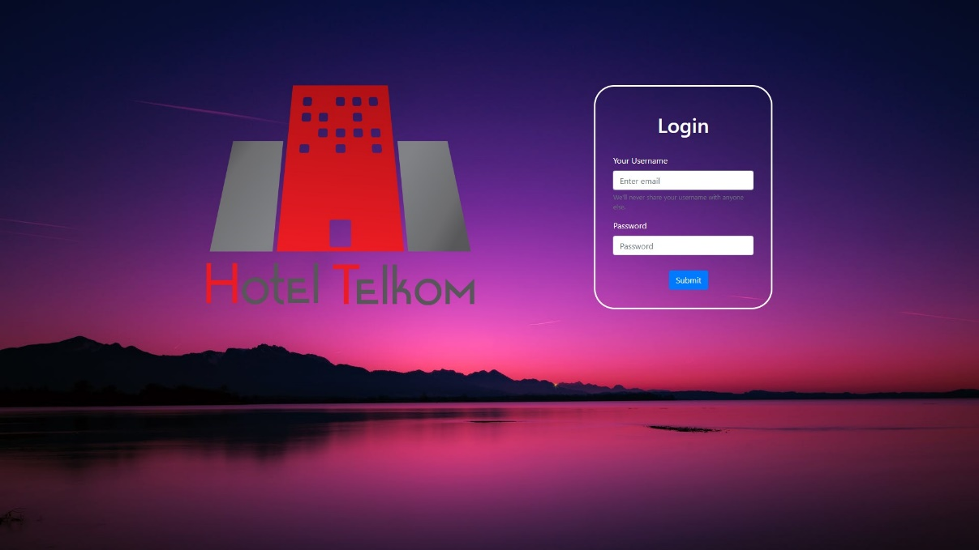

Halaman aplikasi login diuntukan untuk admin agar dapat melihat dan mengedit data yang terdapat di dalam database. Agar dapat bias melakukan login admin harus melakukan langkah berikut ini :

* Menuliskan link pada browser untuk membuka web
* Memasukan data berupa user name dan password dalam kolom yang telah disediakan
* Lalu klik login

1. Halaman Utama

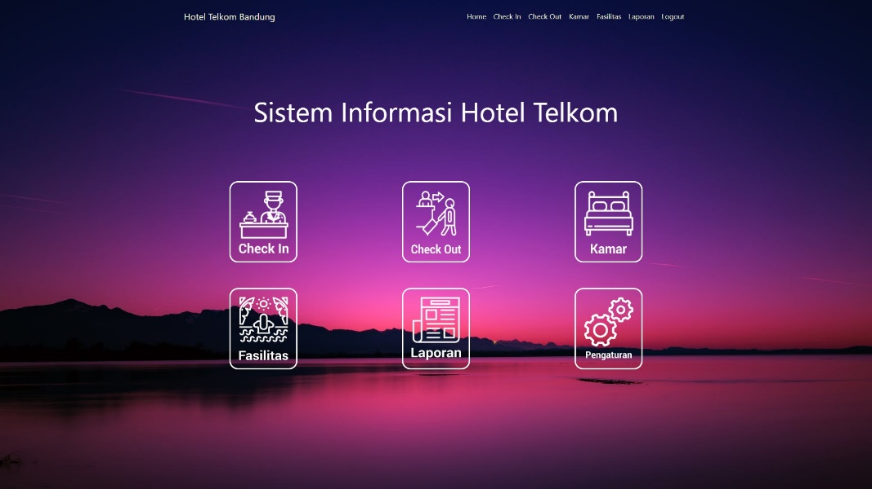

Dalam menu utama terdapat beberapa button yang merupakan menu utama web

1. Check in

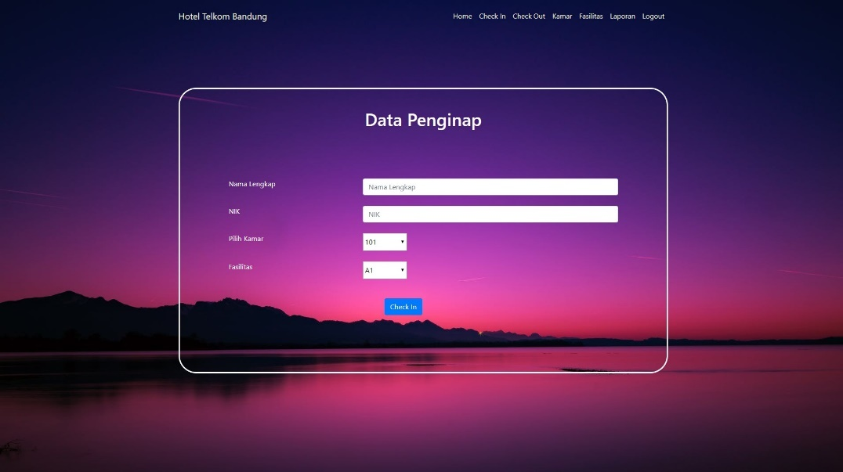

Pada menu ini berfungsi untuk menginput data pelanggan, data kamar, dan facilitas yang nantinya dapat dimasukan ke dalam database untuk proses check in.

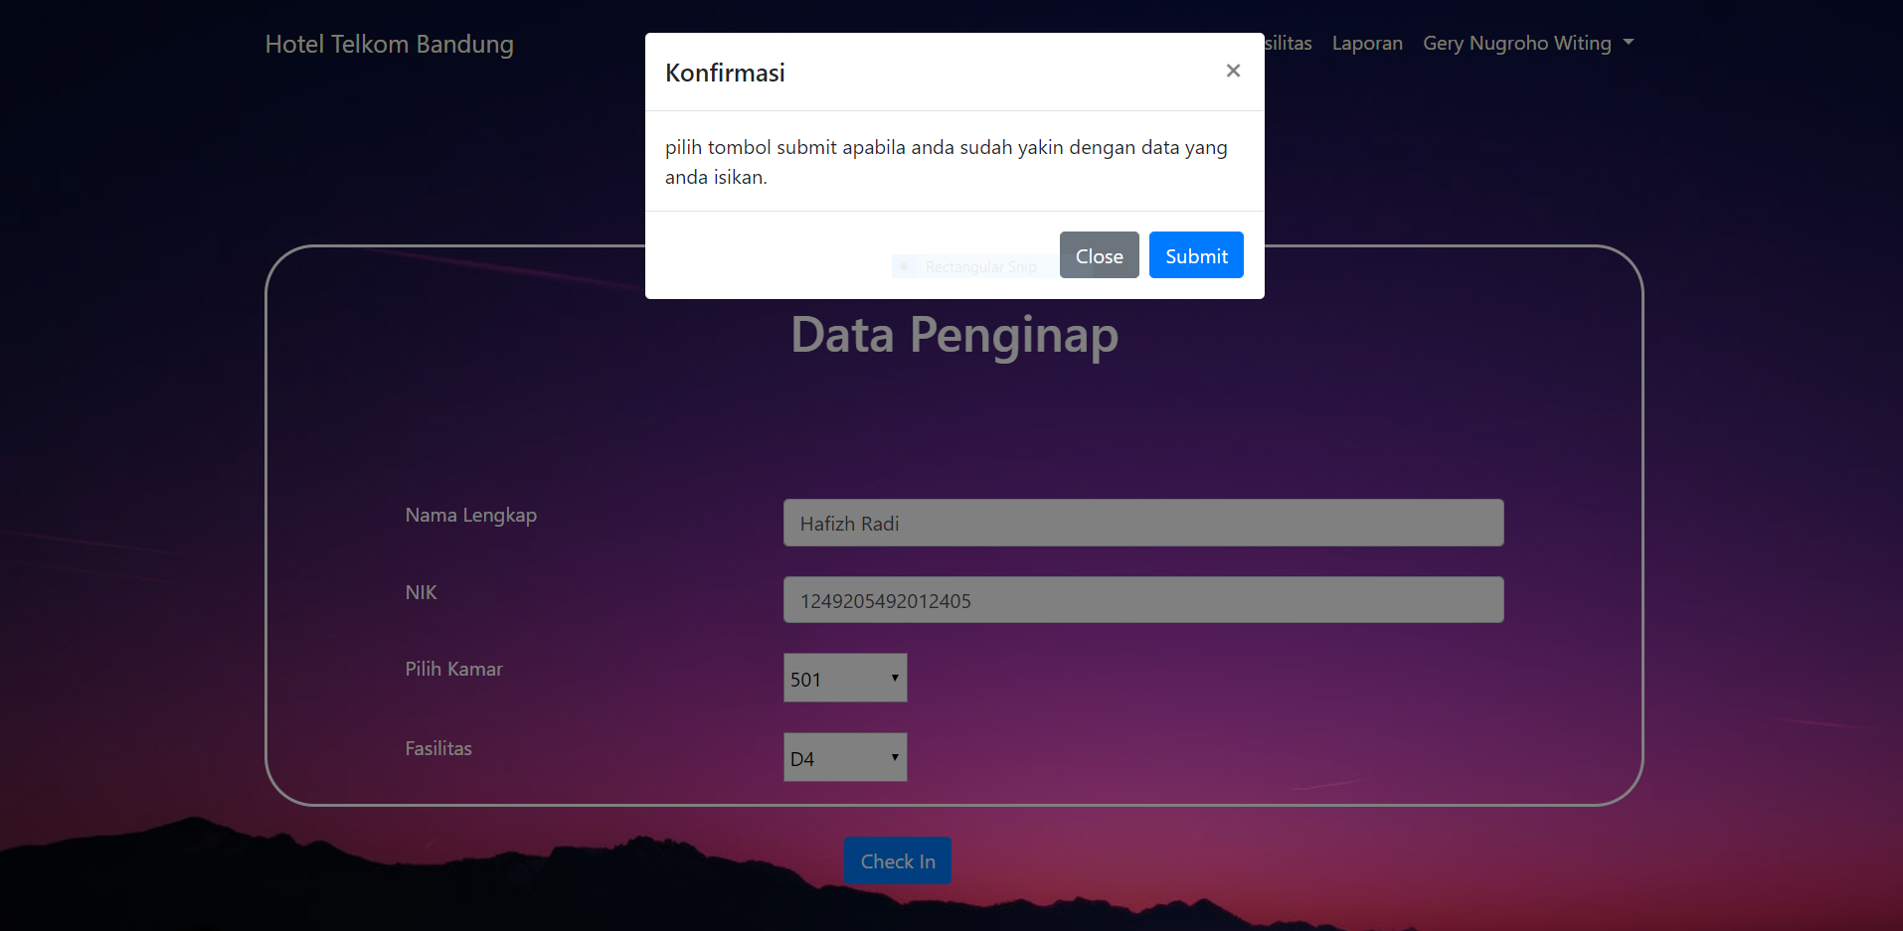

Tampilan konfirmasi kebenaran data yang sudah diisikan

1. Check out

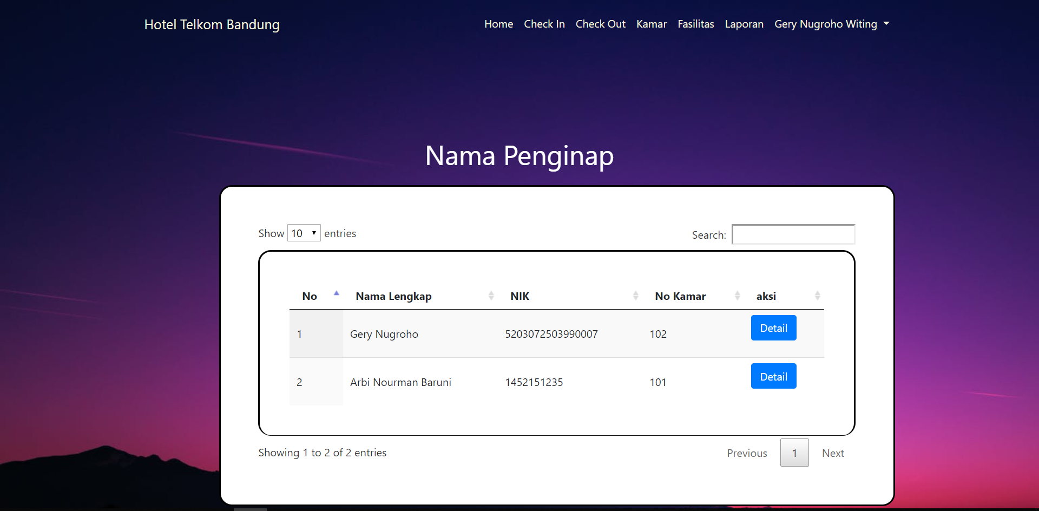

Pada menu ini berfungsi untuk melakukan proses check out. Admin dapat memilih pelanggan yang ingin melakukan check out dan dapat dilihat juga detail mengenai data-data tentang pelanggan tersebut.

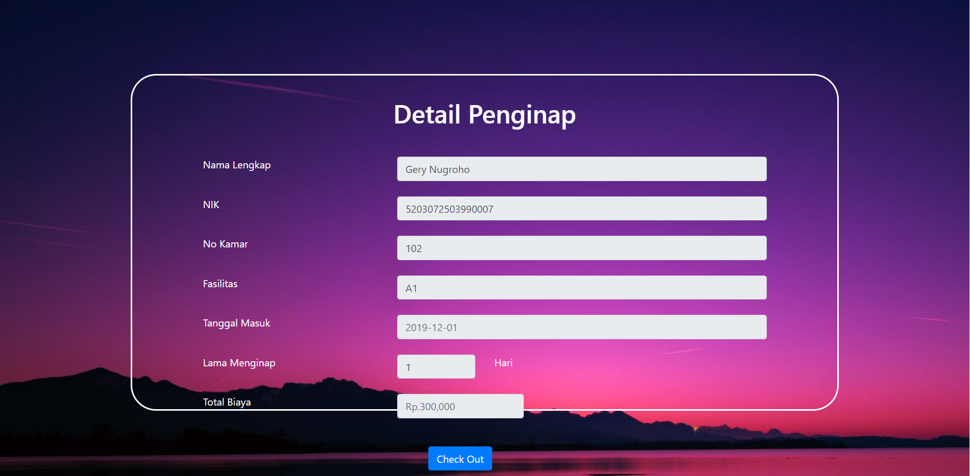

Ketika detail mengenai pelanggan di klik akan muncul halaman detail pelanggan yang berisi data - data mengenai pelanggan.

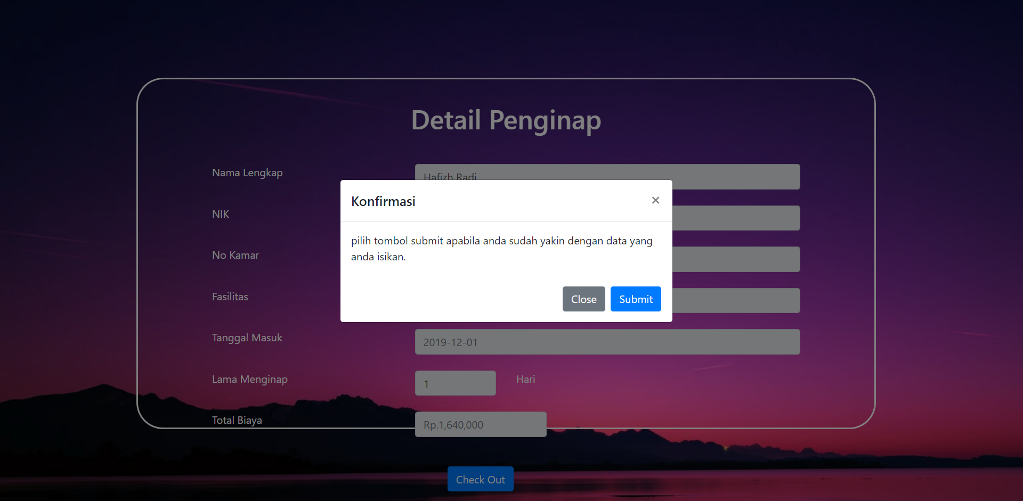

Tampilan konfirmasi mengenai pelanggan yang akan Check out

1. Data Kamar

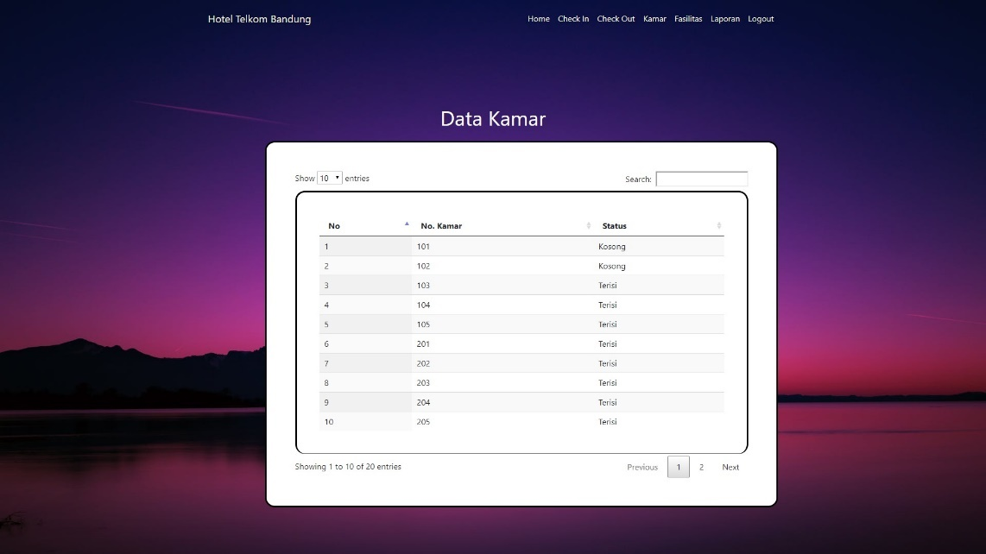

Pada menu Data Kamar admin dapat melihat status seluruh kamar baik itu terisi maupun kosong

1. Data Fasilitas

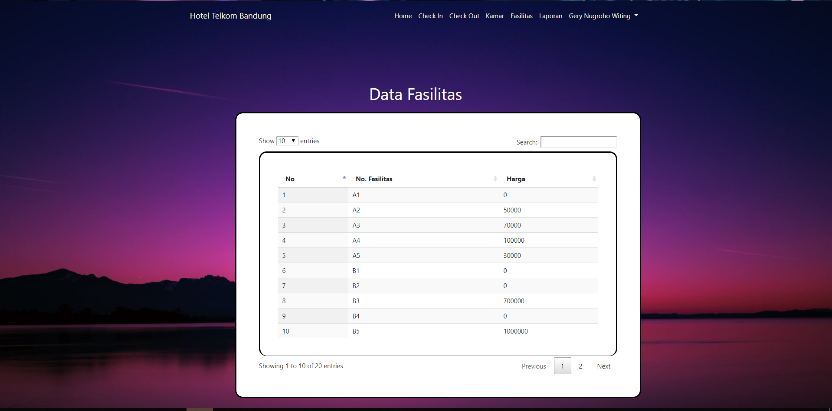

Pada menu Data fasilitas admin dapat melihat list seluruh fasilitas yang tersedia pada hotel Telkom.

1. Cetak Laporan

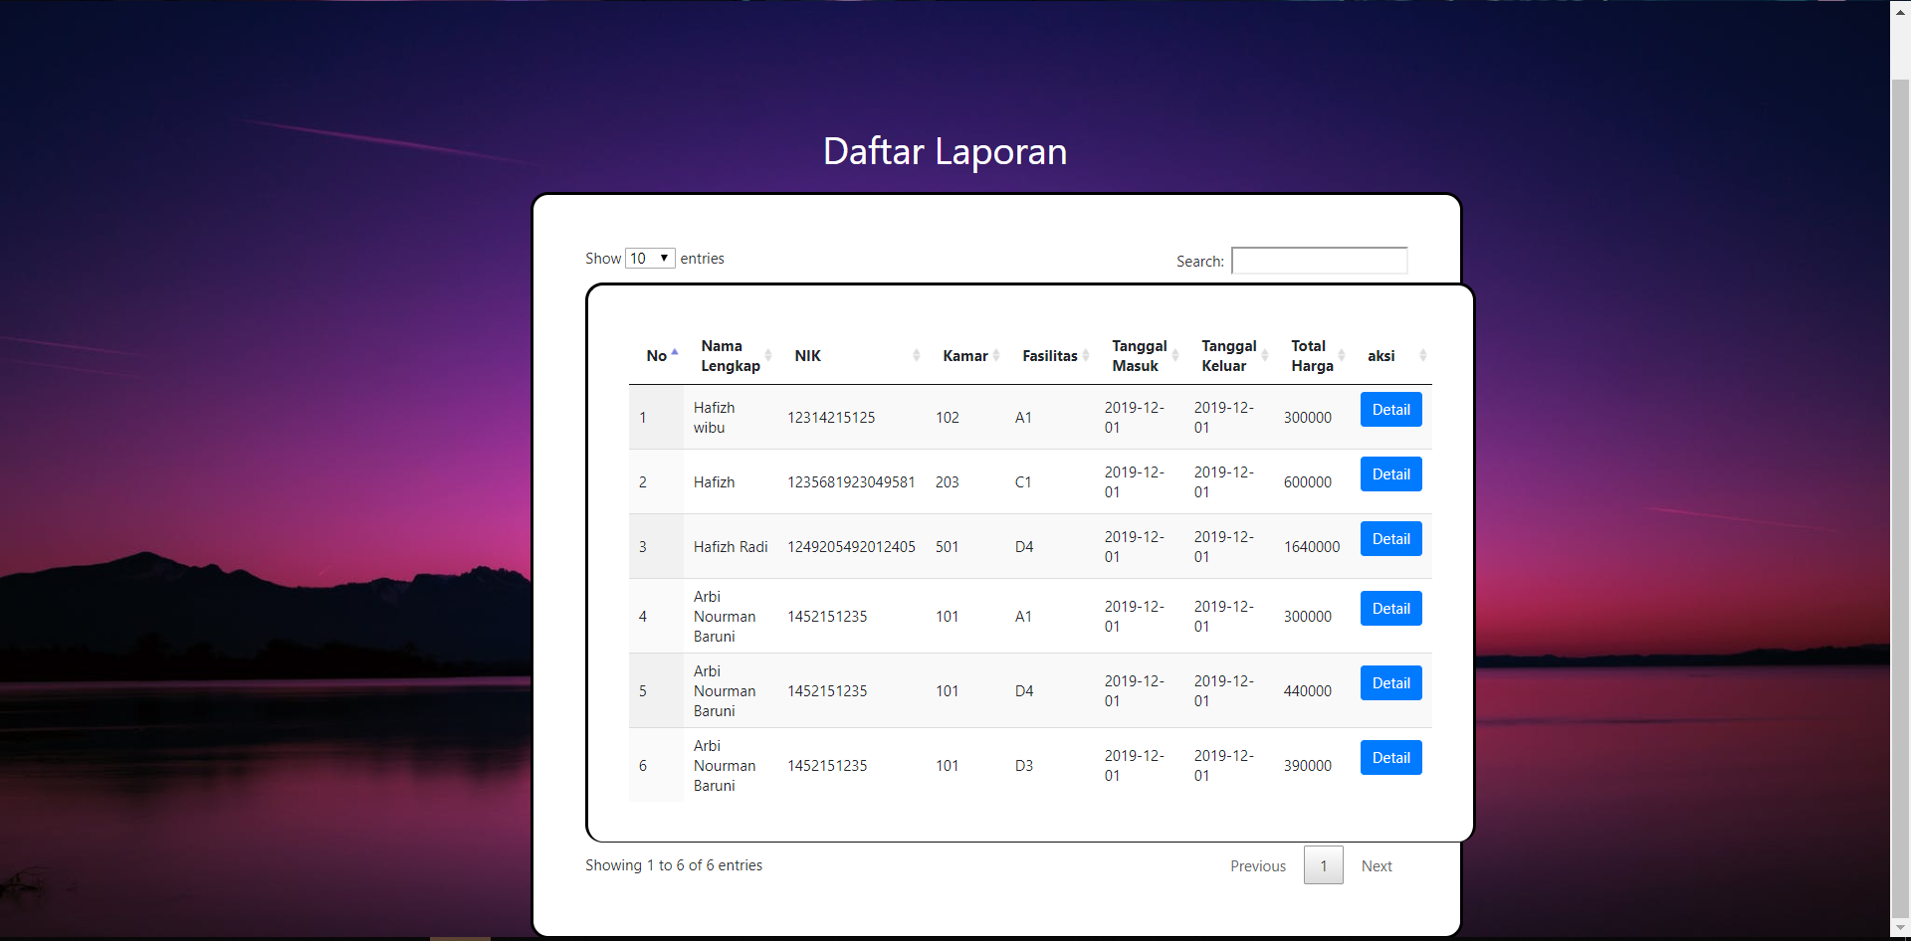

Tampilan menu laporan berisi daftar laporan tentang seluruh pelangan yang pernah menginap

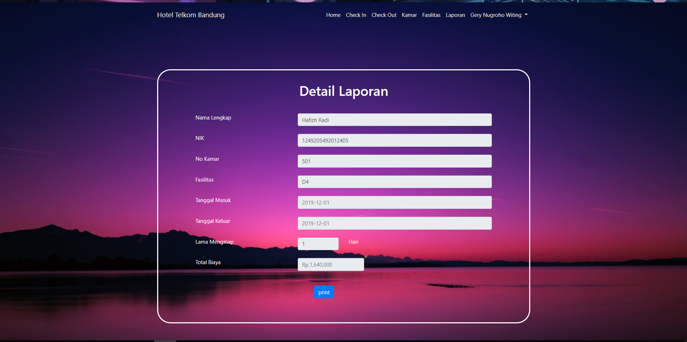

Setelah detail laporan dipilih maka akan muncul seluruh detail menganai transaksi yang dipilih.

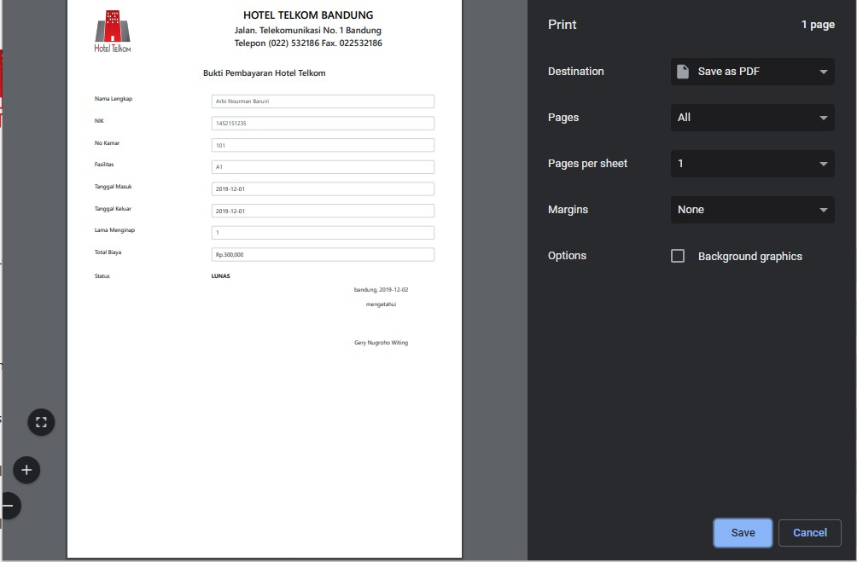

Setelah detail laporan dilihat, laporan tersebut langsung dapat di print dengan mengklik tombol print dan akan muncul tampil seperti diatas untuk melakukan pengaturan terhadap laporan yang akan diprint.

1. Pengaturan

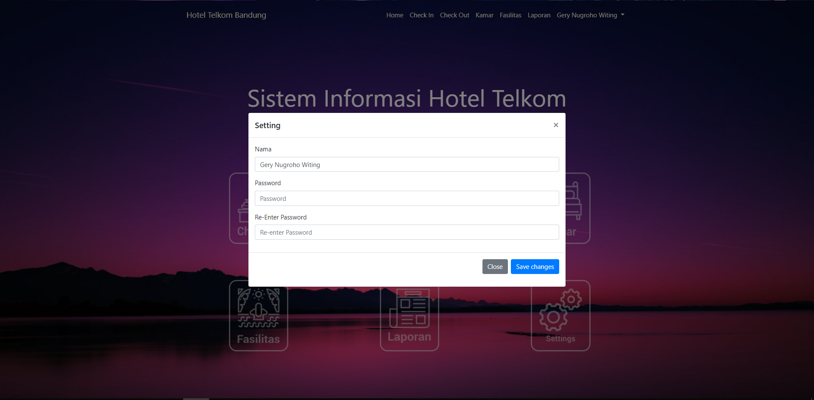

Tampilan ini berfungsi untuk mengatur profil admin berupa nama admin dan password dari akun admin tersebut. Untuk username tidak dapat diubah oleh admin.